Indicateurs statistiques

Utilisation des listes pour déterminer les indicateurs de position ou de dispersion d’une liste.
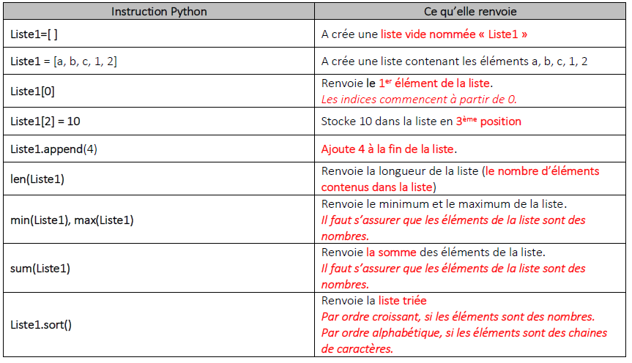
Calcul de la somme d’une liste de nombres :
#Calcul de la somme s des valeurs d’une liste de nombres l
def somme(l):
s=0
for k in range(0,len(l)):
s=s+l[k]
return(s)

Calcul de la moyenne d’une liste de nombres :
#Calcul de la moyenne des valeurs d’une liste de nombres l
def moyenne(l):
s=0
for k in range(0,len(l)):
s=s+l[k]
return(s/len(l))

Calcul de la variance des valeurs d’une liste de nombres
#Calcul de la variance des valeurs d’une liste de nombres l
from Moyenne import*
def variance(l):
m=moyenne(l)
v=0
for k in range(0,len(l)):
v=v+(l[k]-m)**2
return(v/len(l))
Calcul du minimum des valeurs d’une liste de nombres :
#Calcul du minimum des valeurs d’une liste de nombres l
def minimum(l):
m=l[0]
for k in range(1,len(l)):
if l[k]<m:
m=l[k]
return(m)

Calcul du maximum des valeurs d’une liste de nombres :
#Calcul du maximum des valeurs d’une liste de nombres l
def maximum(l):
M=l[0]
for k in range(1,len(l)):
if l[k]>M:
M=l[k]
return(M)

- Regrouper tous ces scripts dans un seul fichier que l’on nommera « statistiques »
- Créer un fichier de calcul statistiques dans lequel on définit une liste de nombres et on appelle les fonctions statistiques définies dans le fichier « statistiques ».
Exemple :
l=[0,1,2,3,4,5]
from statistiques import*
print("Moyenne=", moyenne(l))
print("Variance=", variance(l))

